浴衣を着る際に準備して頂くもの
Items you need when you wear a Yukata.

女性Women
* 浴衣 Yukata
* 帯Obi
* スリップ Kimono Slip (underwear)
* ハンドタオル１つ 1 Hand towel (white from 100 shop)
* 腰ひも２つ 2 Koshi-himo

上記は着物を着る際に必ず必要になります。フェイスタオルは腰の周りに使います。また腰ひもは浴衣の長さを調整するのに使います。帯は腰ひもで調整した腰回り部分を隠してくれます。
These items above are what you will NEED, when you wear a Yukata. The hand towel will be placed around your waist. Koshi-himo is used to adjust and fix the length of Yukata. Obi will be placed around the waist to hide the adjustment area and become a great accent to a Yukata.
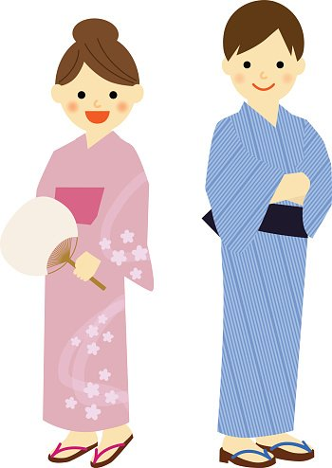

Kimono slip
Yukata

Obi

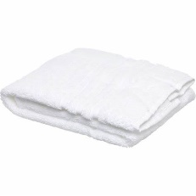
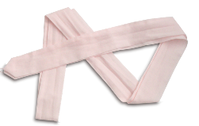
Koshi-himo Hand towel

男性Men
* 浴衣 Yukata
* 帯 Obi

男性の浴衣には腰ひもは必要ございません。そのまま帯を腰回りに着付けましょう。
Men's Yukata does not need Koshi-himo. You can directly tie an Obi around the waist.

Yukata

Obi

